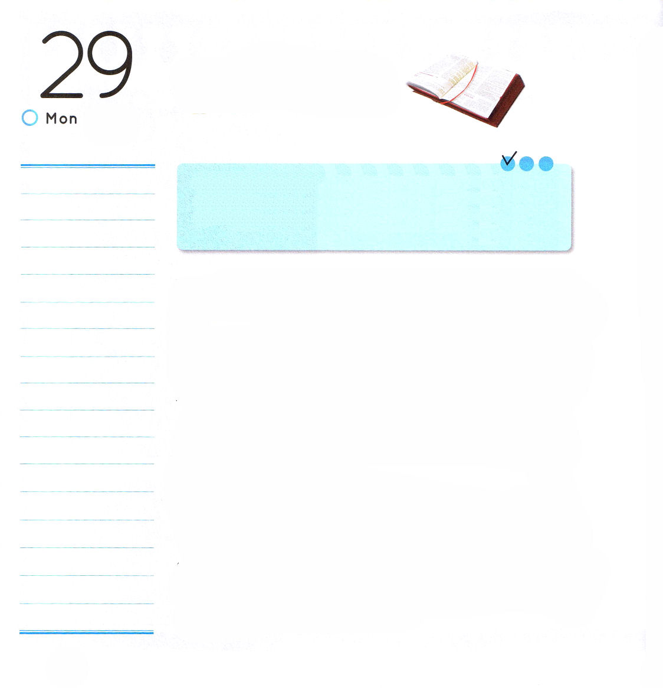
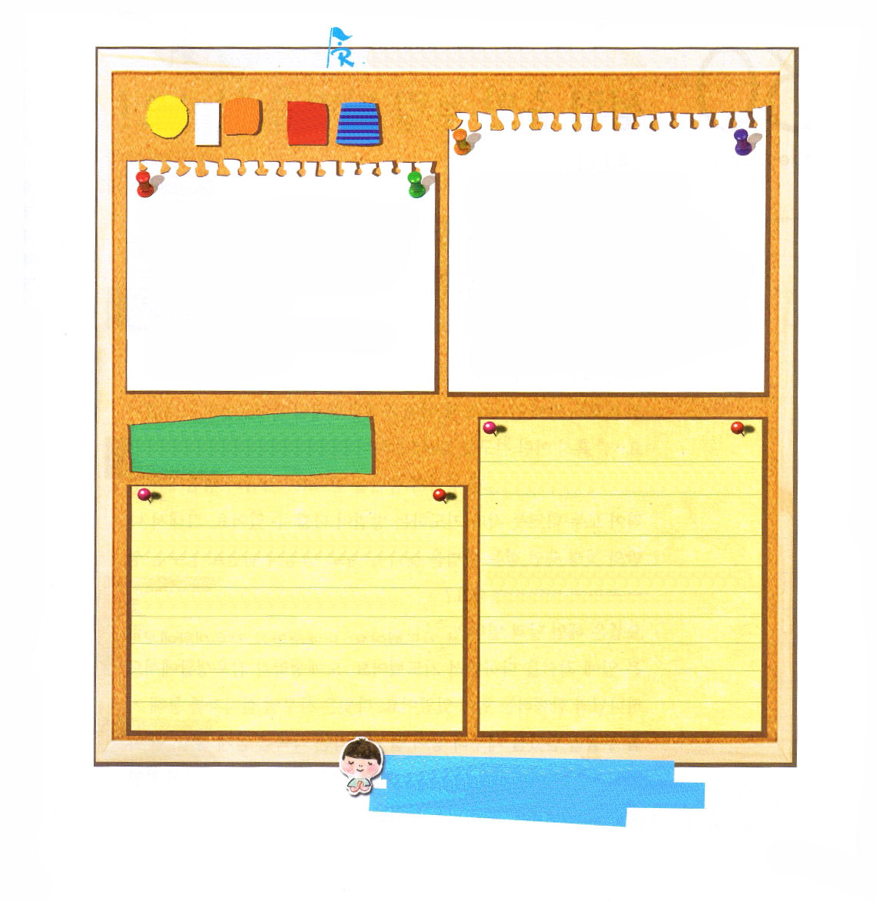

月曜日
定刻祈りに成功したらチェックしよう
ヘブル４：１２
神のことばは生きていて、力があり、両刃の剣よりも鋭く、たましいと霊、関節と骨髄の分かれ目さえも刺し通し、心のいろいろな考えやはかりごとを判別することができます。伝道学メッセージ / 2011. 4.30

マルコと呼ばれるヨハネの家の屋上の間に集まった１２０人の人々は、イエス様が最後に残していかれた約束(使徒1:1～8)をにぎって、集中して祈りました。彼らが集中したとき、神様は迫害や死の前でもおそれない聖霊の満たしをそそいでくださいました。神様のみことばを心にいだいて集中して祈った人たちが受けた恵みは、これほど大きいのです。神様をまことに信じるレムナントに、神様は聖霊の働きを見せてくださいます。みことばを信じることが、すなわち神様を信じることであり、みことばに集中することが神様に集中することです。
祈りの人であるジョージ・ミューラーは「神様は＊みなしご（孤児）の神様」（詩篇68:5）というみことばを信じて祈りながら挑戦しましたが、数多くの孤児を育てる答えを受けました。マルティン・ルターは「義人は信仰によって生きる」（ローマ1:17）というみことばをにぎって祈ったのですが、彼が信じるみことばのとおり神様はまことの福音を回復させてくださいました。

＊みなしご（孤児）：おとうさん、おかあさんがいない子どものこと

信仰は望んでいる事がらを
保証し、目に見えないものを確信させるものです。昔の人々はこの信仰によって称賛されました。信仰によって、私たちは、この世界が神のことばで造られたことを悟り、したがって、見えるものが目に見えるものからできたのではないことを悟るのです。(ヘブル11:1-3)

神のことばは生きていて、力があり、両刃の剣よりも鋭く、たましいと霊、関節と骨髄の分かれ目さえも刺し通し、心のいろいろな考えやはかりごとを判別することができます。(ヘブル4:12)

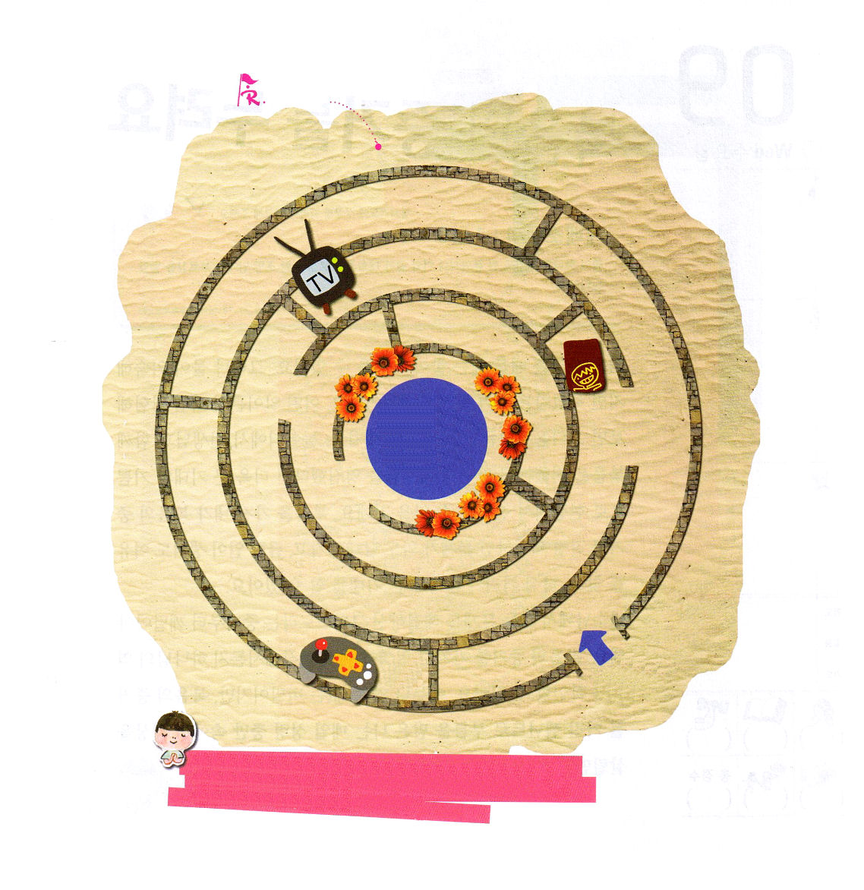

３．聖書のかしょを深く考えて
みましょう

４．生活にどのように適用する
ことができるか、祈りの課題
を見つけましょう

1．今日のみことばを聖書で
見つけて読みましょう

２．わからない単語を辞書で
しらべてみましょう

神様のみことばを信仰で受けて、神様との裏面契約をあらかじめ見て、準備するレムナントにならせてください。イエスさまのお名前によってお祈りします。アーメン。

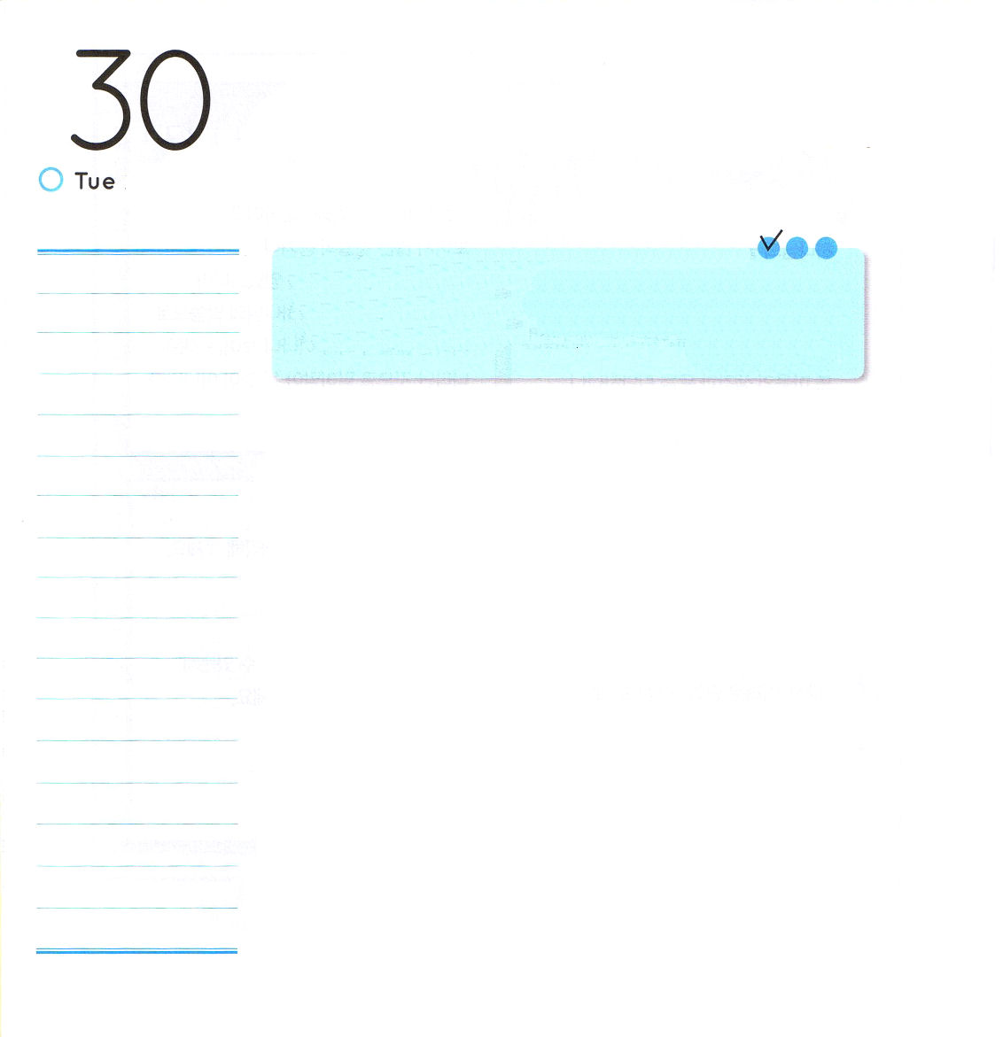
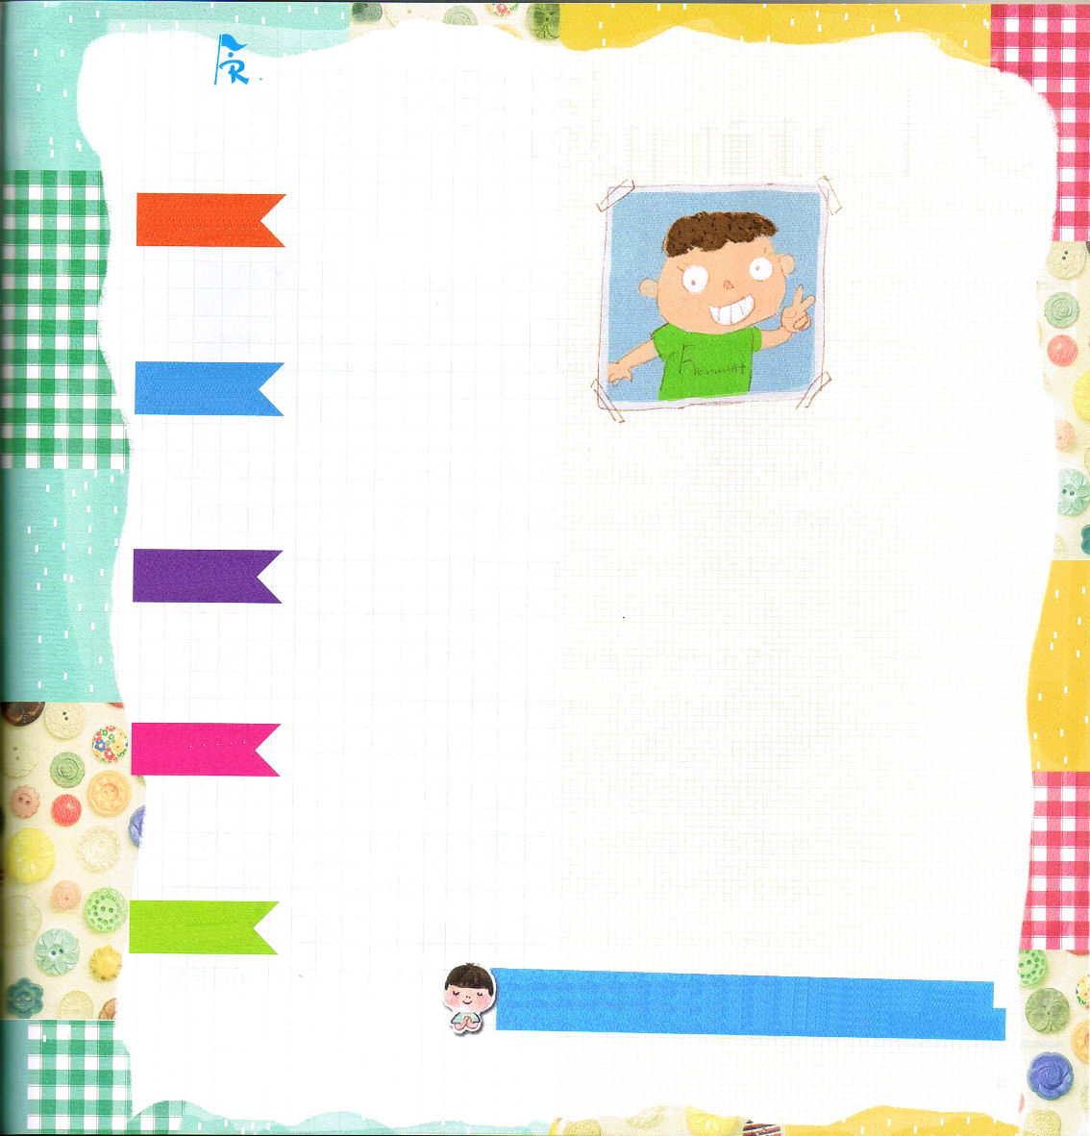

火曜日
定刻祈りに成功したらチェックしよう
使徒16:16～18
幾日もこんなことをするので、困り果てたパウロは、振り返ってその霊に、「イエス・キリストの御名によって命じる。この女から出て行け」と言った。すると即座に、霊は出て行った。核心訓練メッセージ / 2011. 4.30

「私は世界福音化するレムナントですか?いま、できることがないのですが。自分の顔やスタイルも気に入らないし、なぜこんな家庭の環境で生まれたのかわかりません…」ひょっとして、こういうお友だちがいるのではないですか。神様は、ただ聖霊に満たされなさいとおっしゃいました。どのように、聖霊に満たされるのでしょうか。人の顔や性格がみんな違うように、それぞれ祈る方法が違うこともあります。それで、私だけの聖霊に満たされる方法を見つけなければなりません。聖書のレムナントが味わった聖霊の満たしの奥義を見てみましょう。
ヨセフは、太陽と月と十一の星が自分にお辞儀をする夢を心にとどめて、まかされたことに最善をつくしながら祈りました。奴隷生活と監獄生活でも、神様とともにいる力がありました。ダビデは、サムエル預言者を通して油を注がれたときから、王になるという約束をかたくにぎって、一匹の羊もなくさないほど、最善をつくしました。羊を飼いながら、賛美と詩で聖霊の満たしの奥義を味わったのです。

牧師先生、長老さん、勧士さん、先生、友だちなど、いろいろな人の聖霊に満たされる祈りの方法を調査してみましょう。それから、自分がどんな方法で聖霊に満たされるのか。自分だけの方法を見つけましょう。

私だけの聖霊に満たされる方法を見つけさせてくださって、多くの友だちを生かすレムナントにならせてください。イエスさまのお名前によってお祈りします。アーメン。

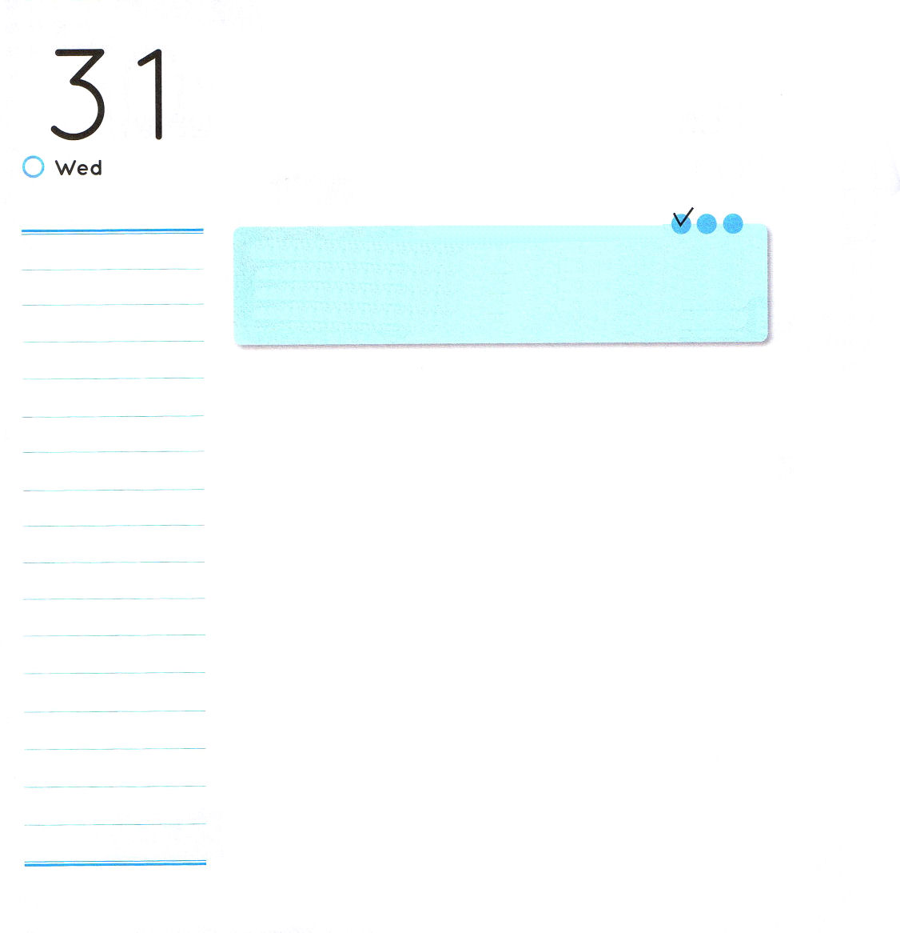
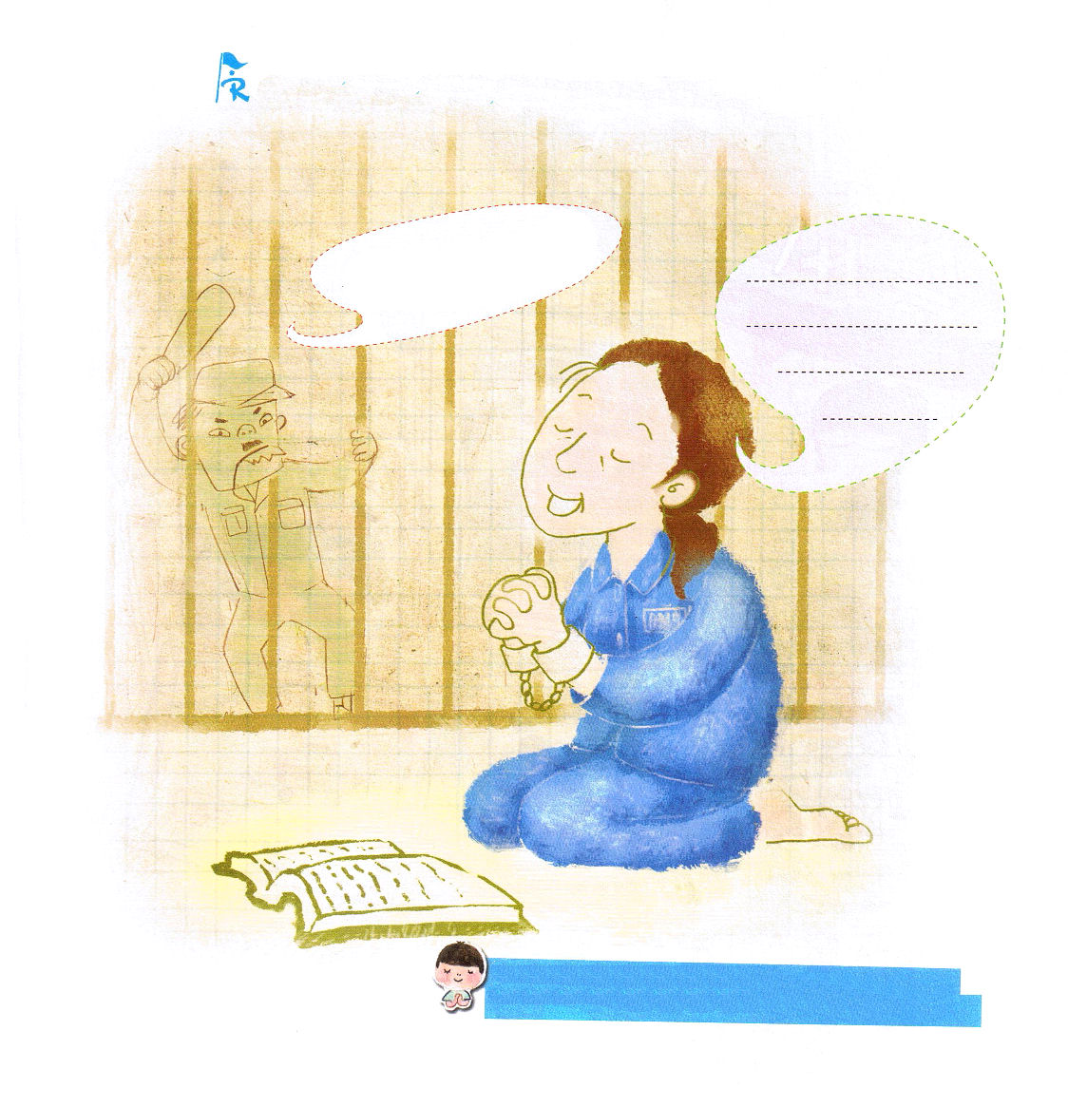

水曜日
定刻祈りに成功したらチェックしよう
レビ記15:1～15
八日目には、自分のために、山鳩二羽か家鳩のひな二羽を取らなければならない。彼は主の前、会見の天幕の入口の所に来て、それを祭司に渡す。祭司はそれを、一羽を罪のためのいけにえとして、他の一羽を全焼のいけにえとしてささげ、祭司はその漏出物のために、主の前でその者のために贖いをする。インマヌエル教会聖日1部2011.5.1

「きをつけ!生きておられる神である天皇陛下と皇居に向かって敬礼!」頭が地面につくようにひざまずいた人々の間で、ひとりだけまっすぐな姿勢で空を見つめながら立っていました。日本強制占領期間のとき、神社参拝を拒否したアン・イスクさんでした。アン・イスクさんは、刑務所に入れられて、数多くの拷問にあって、死刑宣告まで受けたのですが、恐れませんでした。むしろ、刑務所の中でも礼拝しながら福音で人々を生かしました。
どこから、このような力が出てきたのでしょうか。確実な信仰があったからです。アン・イスクさんは、神様の子どもだという確信があり、イエス・キリストが人間が解決できないのろい、災いを十字架につけて、サタンの勢力をくだき、聖霊で働いておられることを分かりました。さらに重要なのは、イエス・キリストが今でもともにおられるということを確実に信じたことです。だから、死刑宣告も、刑務所もこわくなかったのですよ。レムナントのみんなも、神様の子どもの確信を持って生きるように願います。

レムナントのみなさんが、アン・イソクさんなら、どのような告白をしますか。自分の告白を書いてみましょう。

神様の子どもの確信と、礼拝のときごとにキリストを味わう力を受けさせてください。イエスさまのお名前によってお祈りします。アーメン。

